**Undersøgelse af en bolds mekaniske energi**

Saml denne opstilling, hvor en motiondetektor tilsluttes via USB-porten til computeren og programmet Loggerpro startes.

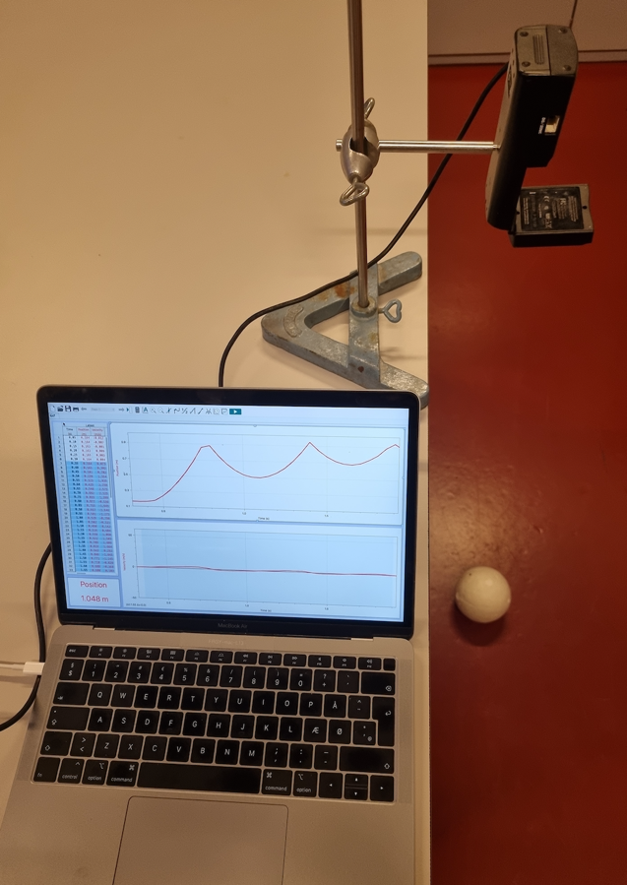

1. Indstil Loggerpro til at måle 100 gange i sekundet under ”Experiment” og ”Data collection”.
2. Tryk nu på den grønne knap ”start collection” og lad din bold falde til gulvet.
3. Udvælg nu 10 forskellige målepunkter før og efter bolden rammer gulvet, hvor du beregner boldens hhv. kinetiske og potentielle energi. To af punkterne skal være lige inden bolden slippes og lige inden bolden rammer gulvet første gang.
4. Undersøg nu ved beregninger boldens mekaniske energi. Undersøg specielt hvor meget mekanisk energi, der går tabt, når bolden rammer gulvet.

|  |  |  |  |  |  |
| --- | --- | --- | --- | --- | --- |
| Punkt | Højde over gulvet | Fart | $$E_{kin}$$ | $$E_{pot}$$ | $$E_{mek}$$ |
| 1 |  |  |  |  |  |
| 2 |  |  |  |  |  |
| 3 |  |  |  |  |  |
| 4 |  |  |  |  |  |
| 5 |  |  |  |  |  |
| 6 |  |  |  |  |  |
| 7 |  |  |  |  |  |
| 8 |  |  |  |  |  |
| 9 |  |  |  |  |  |
| 10 |  |  |  |  |  |